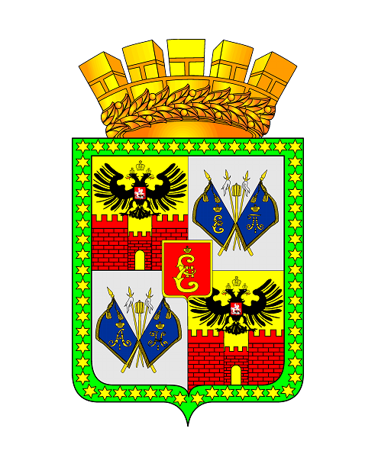

МУНИЦИПАЛЬНОЕ АВТОНОМНОЕ ОБЩЕОБРАЗОВАТЕЛЬНОЕ УЧРЕЖДЕНИЕ
МУНИЦИПАЛЬНОГО ОБРАЗОВАНИЯ ГОРОД КРАСНОДАР
СРЕДНЯЯ ОБЩЕОБРАЗОВАТЕЛЬНАЯ ШКОЛА №1
ИМЕНИ ГЕРОЯ СОВЕТСКОГО СОЮЗА ЕВГЕНИИ РУДНЕВОЙ

Российская Федерация, Краснодарский край, 350039, город Краснодар, улица им. Вавилова Н.И., дом 21;
тел./факс (861) 228-00-02; e-mail: school@kubannet.ru.

ПРИКАЗ

от «2» сентября 2024 № _____-О
г. Краснодар

О назначении ответственного
за организацию и проведение аттестации
педагогических работников МАОУ СОШ №1.

В соответствии с подпунктом 8 пункта 1 ст. 48 и пунктом 2 ст. 49 Федерального закона от 29 декабря 2012 г. N 273-ФЗ "Об образовании в Российской Федерации", приказом Министерства образования и науки Российской Федерации от 7 апреля 2014 года № 276 «Об утверждении порядка проведения аттестации педагогических работников организаций, осуществляющих образовательную деятельность», а также п. 3.1.1 приказа государственного бюджетного учреждения Краснодарского края «Научно-методический центр» от 01.09.2021 г. № 75/01-07.02 «Об утверждении Технологической схемы организации и проведения аттестации педагогических работников организаций, осуществляющих образовательную деятельность, в целях установления квалификационной категории» п р и к а з ы в а ю:
- Назначить заместителя директора Карнаухову О.С. ответственной за организацию аттестации педагогических работников МАОУ СОШ №1.
- Ответственной за аттестацию в МАОУ СОШ №1 Карнауховой О.С.:
  - обеспечивать ознакомление педагогических работников МАОУ СОШ №1 с действующим законодательством в сфере аттестации;
  - проводить своевременное информирование и консультирование педагогических работников по организационным, техническим и методическим вопросам аттестации;
  - формировать пакет документов, подтверждающих результаты профессиональной деятельности педагогического работника за период не более 5 лет, в соответствии с утвержденными измерительными материалами и размещать документы на официальном сайте МАОУ СОШ №1;
  - обеспечивать архивирование и хранение в электронной форме информации о результатах профессиональной деятельности аттестованных педагогических работников в течение 5 лет после установления квалификационной категории;
3. Контроль за исполнением настоящего приказа оставляю за собой
Директор МАОУ СОШ №1 Н.Г. Неводова
С приказом ознакомлена:
Карнаухова О.С.

